MAKROMOLEKULÁRNÍ LÁTKY (POLYMERY)

Makromolekuly jsou molekulové systémy složené z velkého počtu atomů vázaných chemickými vazbami do dlouhých řetězců. Tyto řetězce tvoří pravidelně se opakující části, které nazýváme stavební nebo monomerní jednotky (mery). Počet stavebních jednotek udává polymerační stupeň n; mívá hodnotu 10 až 10⁶. Sloučeniny s nízkým polymeračním stupněm (n<10) se nazývají oligomery, s vyšším polymeračním stupněm (n≥10) jsou polymery. Polymery biologického původu se nazývají biopolymery nebo biomakromolekulární látky.

ROZDĚLENÍ POLYMERŮ

Polymery lze rozdělit podle několika kritérií. Podle původu rozlišujeme polymery přírodní a syntetické.

Přírodní polymery jsou:

- původní
- modifikované (chemicky upravené)

Syntetické polymery rozdělujeme:

Podle typu chemických reakcí, kterými vznikají, na:
- polymery připravené polymerací
- polymery připravené polykondenzací
- polymery připravené polyadicí

Podle tvaru molekul na polymery:
- lineární
- rozvětvené
- zesíťované
- prostorově zesíťované

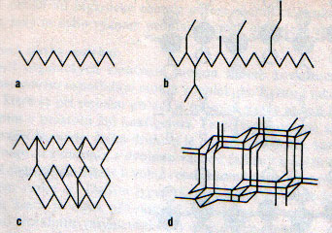

Podle chování za zvýšené teploty na:
- termoplasty (zahříváním se stávají plastickými a mohou se tvarovat)
- termosety (zahříváním se chemicky mění, tím ztrácejí plastičnost)

SLOŽENÍ A STRUKTURA POLYMERŮ

Stavební jednotka (mer) je pravidelně se opakující část makromolekuly, která má stále stejné chemické složení.

Strukturní jednotka představuje nejjednodušší uspořádání stavebních jednotek ve struktuře makromolekuly.

Některé makromolekulární látky mají totožnou stavební a strukturní jednotku, např. polypropylen:

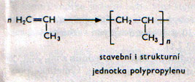

Strukturní jednotku může tvořit i několik různých stavebních jednotek, např. u polyesterů:

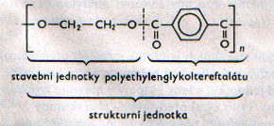

Počet stavebních jednotek a jejich uspořádání rozhoduje o celkové struktuře makromolekuly, a tím i o jejich vlastnostech.

SLOŽENÍ PŘÍRODNÍCH POLYMERŮ

Přírodní makromolekulární látky – biopolymery – se od syntetických polymerů liší především stavbou polymerního řetězce a složitější strukturou molekul.

Mezi biopolymery patří:
- polysacharidy (škrob, celulosa), jejichž stavebními jednotkami jsou jednoduché sacharidy – monosacharidy
- bílkoviny (proteiny) – jejich stavebními jednotkami jsou aminokyseliny
- nukleové kyseliny – jejich stavebními jednotkami jsou nukleotidy
- polyterpeny (přírodní kaučuk) – jejich stavebními jednotkami je isopren (2-methylbuta-1,3-dien)

SLOŽENÍ A STRUKTURA SYNTETICKÝCH POLYMERŮ

Řetězce syntetických polymerů většinou tvoří atomy téhož prvku, nejčastěji uhlíku. Součástí hlavního řetězce mohou být i atomy jiných prvků – kyslíku, dusíku, síry. Řetězce silikonů tvoří atomy křemíku a kyslíku.

Prostorové uspořádání stavebních jednotek v řetězci určuje strukturu makromolekuly. Rozlišujeme lineární polymery, které mají uspořádány základní stavební jednotky, tedy i atomy v hlavním řetězci, za sebou (jedním směrem). Typickými představiteli této skupiny jsou polymery vznikající z nenasycených uhlovodíků s jednou dvojnou vazbou. Nejjednodušší strukturu má polymer ethenu – polyethylen:

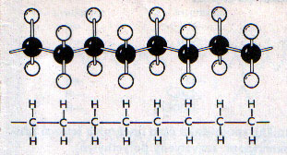

Od ethenu lze teoreticky odvodit další polymery náhradou atomu nebo atomů vodíku jedním nebo více stejnými nebo rozdílnými substituenty. Dostaneme tak strukturně podobné syntetické polymery skupiny polyalkenů a vinylové polymery.

Polyalkeny jsou polymery nenasycených uhlovodíků – alkenů. Strukturu jejich makromolekul vyjadřují obecné vzorce, v nichž X,Y je alkyl (methyl):

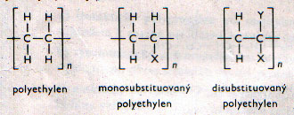

V polymeru polytetrafluorethylenu jsou všechny vodíkové atomy nahrazeny atomy fluoru:

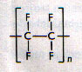

Vinylové polymery jsou polymery derivátů ethenu H₂C=CHX (X =aryl, halogen, -O-CO-R).

Přehled substituentů a názvů některých polymerů:

 |  | substituent –X | substituent –Y
Polyalkeny | polyethylen | -H | -H
Polyalkeny | polypropylen | -CH₃ | -H
Polyalkeny | polyisobutylen | -CH₃ | -CH₃
Vinylové polymery | polyvinylchlorid | -Cl | -H
Vinylové polymery | polystyren | -C6H5 | -H
Vinylové polymery | polyvinylacetát | -O-CO-CH₃ | -H

Rozvětvené polymery vznikají spojováním částí lineárních řetězců příčnými chemickými vazbami.

Zesíťované polymery vznikají příčným spojováním všech lineárních řetězců do jednoho celku.

Prostorově zesíťované polymery vznikají tehdy, když se stavební jednotky chemicky vážou do trojrozměrné sítě.

Z hlediska struktury jsou významné stereoizomery, které je možné odvodit od polymerů typu
[CH₂-CHX]_{n} různým prostorovým uspořádáním substituentů –X (-CH₃, -C₆H₅, -Cl) vzhledem k rovině proložené lineárním řetězcem. Tyto stereoizomery dělíme podle uspořádání substituentů v lineárním řetězci na izotaktické, syndiotaktické a ataktické:

- izotaktický polypropylen má methylové skupiny na jedné straně vzhledem k rovině proložené řetězcem

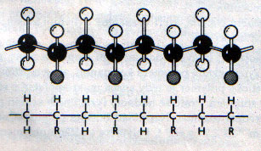

- syndiotaktický polypropylen má methylové skupiny pravidelně se střídající po obou stranách roviny proložené řetězcem

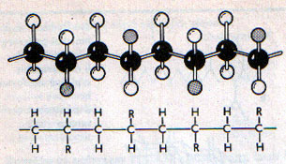

- ataktický polypropylen má methylové skupiny nepravidelně uspořádány vzhledem k rovině proložené řetězcem

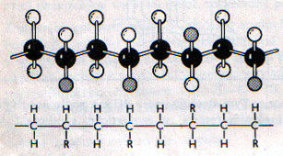

OBECNÉ VLASTNOSTI SYNTETICKÝCH POLYMERŮ

- Velikost makromolekul – udává ji polymerační stupeň n, který nemá pro určitý druh syntetického polymeru konstantní, ale jen průměrnou hodnotu. Syntetický polymer je tedy směsí makromolekul s různým polymeračním stupněm. Proto se hodnoty fyzikálních veličin polymerů udávají v určitém rozmezí (hustota polytetrafluorethylenu je 2,1 g/cm³ až 2,21 g/cm³). Polymery s nižším polymeračním stupněm mají kratší řetězce a menší molekulovou hmotnost. Při běžné teplotě jsou kapalné, lepkavé, rozpustné v organických rozpouštědlech. Čím je řetězec delší, tím je polymer pevnější, odolává rozpouštědlům a má vyšší teplotu měknutí.
- Tvar makromolekul – jsou-li lineární řetězce uspořádány těsně s pravidelně vedle sebe, vytvářejí krystalickou strukturu. V amorfních oblastech se řetězce nejrůzněji proplétají a vytvářejí shluky, klubka. Amorfní oblasti (b) jsou méně husté a dodávají polymerům vláčnost a ohebnost, krystalické oblasti (a) zase pevnost:

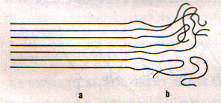

- Energie chemické vazby – má-li být polymer stabilní, musí mít co nejpevnější chemické vazby mezi atomy, které tvoří základní řetězec makromolekuly. Řetězce z atomů uhlíku jsou velmi pevné, ještě pevnější jsou silikony, kde se střídají křemíkové a kyslíkové atomy.
- Polární a nepolární vazby – nepolárnost vazeb dodává polymeru dobré elektroizolační vlastnosti, polarita chemických vazeb snižuje elektroizolační vlastnosti, zvyšuje mezimolekulární síly a tím zhoršuje ohebnost řetězce.
- Velikost atomů vázaných na základní řetězec – náhrada atomů vodíku za objemnější atomy způsobuje větší vyplnění prostoru kolem atomů uhlíku a tím ztrátu ohebnosti řetězce.

SYNTETICKÉ POLYMERY VZNIKAJÍCÍ POLYMERACÍ

Polymerace je polyreakce, při které reagují monomery na polymer bez vzniku vedlejšího produktu.

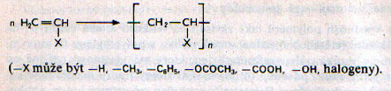

Zástupci:

Polyethylen, PE, [CH₂-CH₂]_{n} – fólie, potrubí, láhve, užitkové předměty

Polypropylen, PP, [CH₂-CH(CH₃)]_{n} – fólie, elektroizolační materiál, textilní vlákna

Polyvinylchlorid, PVC, [CH₂-CHCl]_{n} – lepidla, laky, nábytek, tyče, podlahové krytiny, fólie, hračky, láhve, hadice

Polytetrafluorethylen, PTFE, teflon, [CF₂-CF₂]_{n} – odolný proti teplotám a chemikáliím

Polystyren, PS, [CH₂-CH(C₆H₅)]_{n} – užitkové předměty, obalový a izolační materiál

SYNTETICKÉ POLYMERY VZNIKAJÍCÍ POLYKONDENZACÍ

Polymerace je polyreakce dvou různých monomerů, při které vzniká vedlejší produkt.

Zástupci:

Polyestery – textilní vlákna (tesil), sklolamináty

Polyamidy – vlákna (nylon, silon)

Fenolformaldehydové pryskyřice (fenoplasty, bakelity) – laky

SYNTETICKÉ POLYMERY VZNIKAJÍCÍ POLYADICÍ

Polymerace je polyreakce dvou různých monomerů bez vzniku vedlejšího produktu.

Polyuretany – syntetická vlákna, pěnové látky (molitan), lepidla

